Termeni şi Condiţii de Livrare*

Achiziția de bunuri – masă de birou, scaun birou, scaun pliabil.

Titlul subproiectului: „Finalizează facultatea cu succes și cu șanse promițătoare! (FFSSP) – FFSSPstudis”
Acord de grant nr. 159/SGU/NC/II din data de 10.09.2019
Beneficiar: Universitatea „Alexandru loan Cuza" din lași, Facultatea de Filosofie

- Oferta de preț[a se completa de către Ofertant]
Nr. crt.  (1) | Denumirea produselor  (2) | Canti  Tate  (3) | UM  (4) | Preț  unitar  (5) | Valoare  Totală  fără  TVA  (6=3*5) | TVA  (7=5*  TVA) | Valoare totală cu TVA  (8=7+6)
 | LOT 1
1 | Masă de birou | 2 | buc
2 | Scaun de birou | 2 | buc
1 | Scaun pliabil | 12 | buc
 | TOTAL

2. Preţ fix: Preţul indicat mai sus este ferm şi fix şi nu poate fi modificat pe durata executării contractului.
3. Grafic de livrare: Livrarea se efectuează în cel mult 30 zile de la semnarea Contractului, la destinația finală indicată, conform următorului grafic: [a se completa de către Ofertant]
Nr. crt. | Denumirea produselor | Termene de livrare
1 | LOT 1 – Masă birou, Scaun de birou și Scaun pliabil

4. Plată: Beneficiarul Universitatea „Alexandru Ioan Cuza” din Iaşi va efectua plata în lei, 100%, către contractant în termen de până la 30 de zile de la recepţia produselor, în baza facturii fiscale, a procesului - verbal de recepţie şi a documentelor emise de beneficiar pentru recepție. Recepţia produselor se va face la destinaţia finală indicată - Universitatea „Alexandru Ioan Cuza” din Iaşi, Magazia Centrală: Camin C5, str
T. Maiorescu nr. 7-9. Livrarea efectivă a produselor se va face conform Graficului de livrare.

5. Garanţie: Bunurile oferite vor fi acoperite de garanţia producătorului conform specificațiilor tehnice, de la data livrării către Beneficiar (acolo unde se aplică). Vă rugăm să menţionaţi în ofertă perioada de garanţie.

6. Instrucţiuni de ambalare:
Furnizorul va asigura ambalarea produselor pentru a împiedica avarierea sau deteriorarea lor în timpul transportului către destinaţia finală.

7. Specificaţii Tehnice:
(de inserat specificațiile tehnice ale bunurilor):

A. Specificații tehnice solicitate | B. Specificații tehnice ofertate  [a se completa de către Ofertant]
LOT 1 – Masă birou, Scaun birou și Scaun pliabil
Masă birou
Spatiu de depozitare pentru unitate PC, poliță glisantă pentru tastatura, fabricat din PAL melaminat cu grosimea de minimum 16 mm. Latime: 100 cm, Adancime: 55 cm, Inaltime: 77 cm. Dimensiuni: +/- 5%. Culoare: wenge sau stejar bardolino.
Compartimentare 2 x Raft, 1 x Polita glisanta tastatura.
Garantie: minimum 6 luni.
Scaun birou
Tip: Cu roti. Model: Cu brate și spatar, rotativ.
Greutate maxima suportata: minimum 100 Kg. Culoare: Negru. Material cadru: Inox. Material tapiterie: Mesh, poliuretan. Material brate: polipropilenă. Sezut cu burete. Inaltime reglabilă: 111 cm-121 cm. Latime sezut: 58 cm. Adancime sezut: 57 cm. Dimensiuni +/- 5%.
Garantie: minimum 6 luni.
Scaun pliabile
Structura metalica, tapițerie PVC negru. Suporta greutatea de minimum 100 kg.
Dimensiune dupa asamblare (+/-5%) – Latime: minim 42 cm, Inaltime totala: minim 75 cm, , Adancimea scaunului: minim39 cm.
Garantie: minimum 6 luni.

8. Valabilitatea ofertei este de ................ de zile de la data termenului limită de depunere a ofertelor.

9. Oferta este insotita de o copie a Certificatului de Înregistrare SAU certificatului constatator eliberat de Oficiul Registrului Comerțului.

NUMELE OFERTANTULUI_____________________
Semnătură autorizată___________________________
Locul:
Data:

Anexa 1
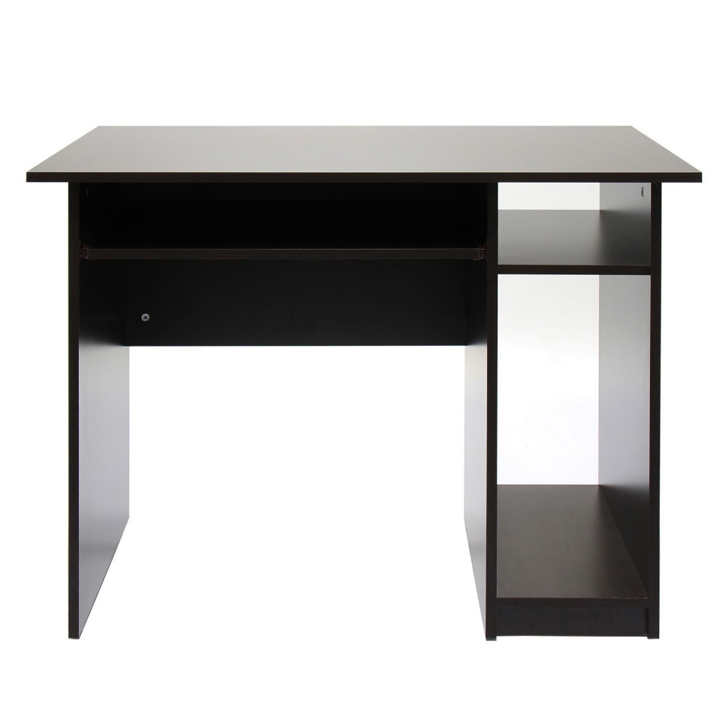
Anexa 2
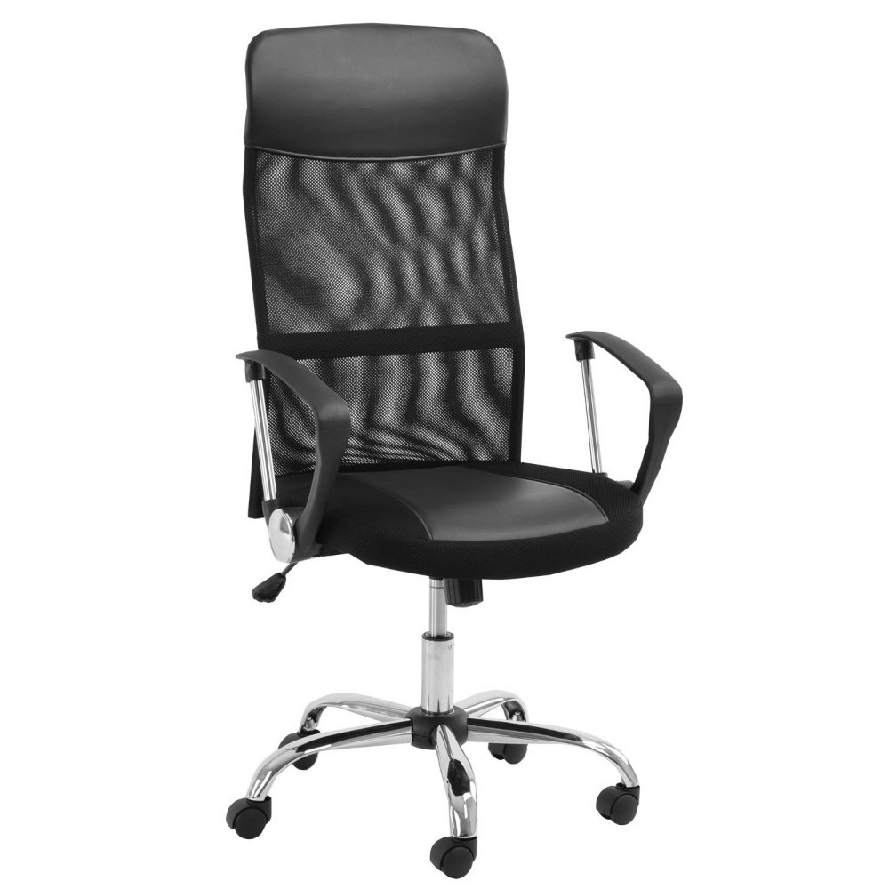

Anexa 3
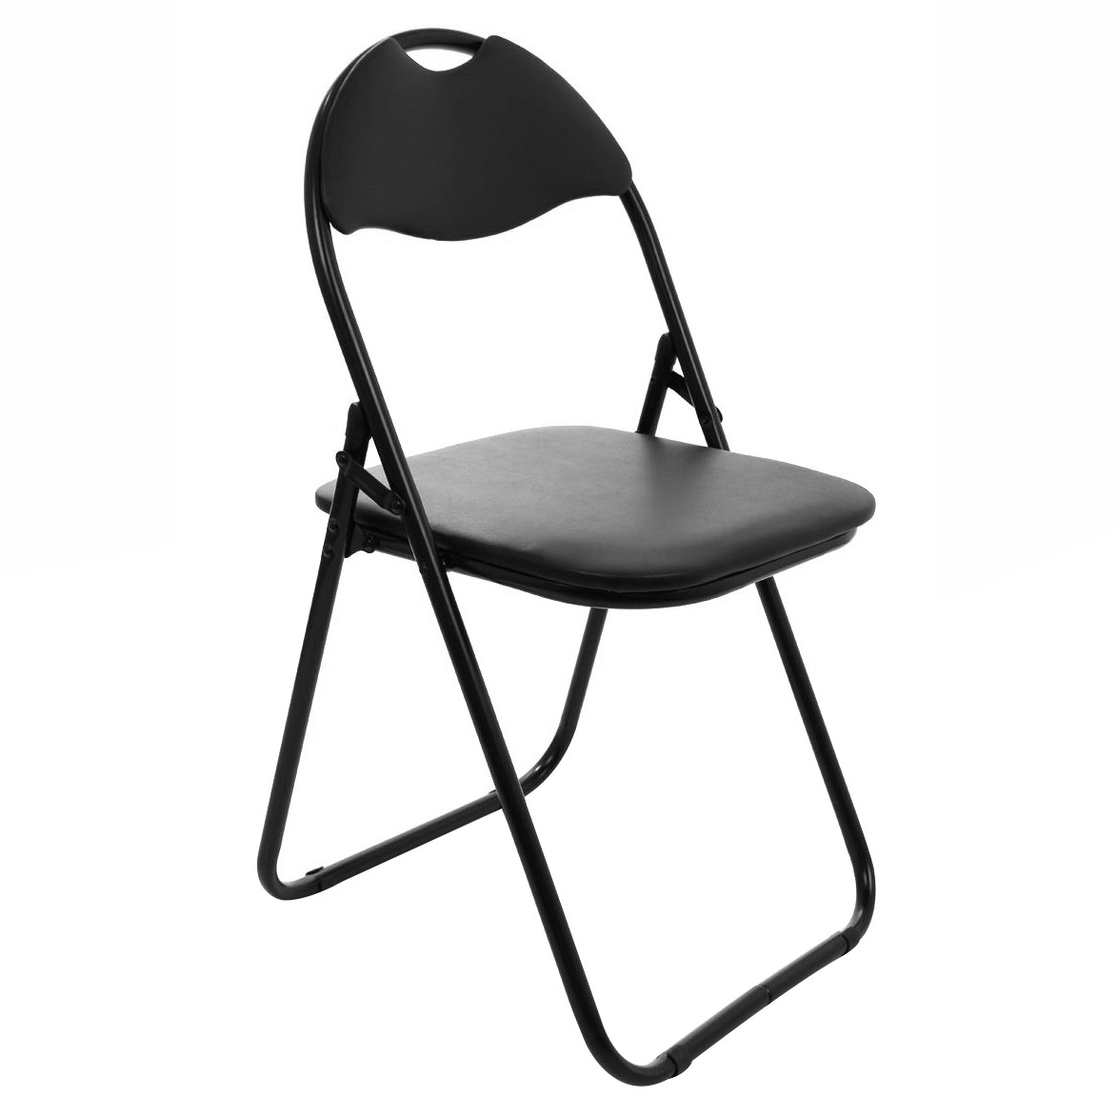

Anexa Termeni și Condiții de Livrare este formularul în care Beneficiarul va completa condițiile în care dorește furnizarea bunurilor (Pct. 3 - perioada de livrare, pct. 7A – Specificații Tehnice solicitate). Ofertanții completează formularul cu oferta lor - pct.1, pct. 3 si pct.7B - şi îl returnează Beneficiarului semnat, dacă acceptă condițiile de livrare cerute de Beneficiar.

